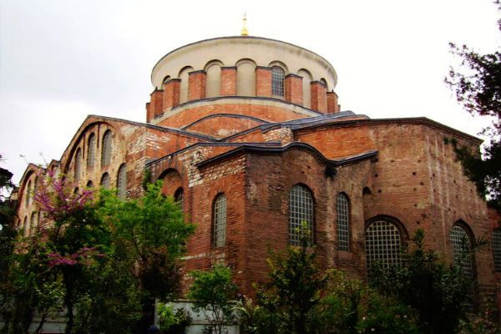
Tarihi ve doğal güzellikleriyle dikkat çeken Balıkesir'in Ayvalık ilçesinde, Sarımsaklı beldesinde yer alan Aya Athanasiu Kilisesi, mübadele öncesinden günümüze kadar varlığını sürdürmeyi başarmış tarihi yapılardan biri. 3 kilise ve 3 manastır olmak üzere toplam 6 bölümden meydana gelen Aya Athanasiu Kilisesi'nin, Sarımsaklı ve Ayvalık çevresinde yaşamış olan Rumlar tarafından Sarımsaklı'da inşa edildiği biliniyor.Hala daha restorasyon çalışmalarının devam ettiği Aya Athanasiu Kilisesi; Rumlar tarafından inşa edilen, dönemin mimari esintilerini taşıyan ve Ayvalık bölgesinde olup da günümüze kadar sapasağlam gelmeyi başaran tek kilise olma özelliği taşıyor. Yakın bir zaman içerisinde restorasyon çalışmalarının bitmesi planlanan, daha bakımlı ve sağlam bir yapıya bürünen Aya Athanasiu Kilisesi, günümüzde cami olarak faaliyet gösteriyor.
Eğer önümüzdeki yaz tatilinizde tercihinizi Ayvalık Sarımsaklı'dan yana kullanmayı planlıyorsanız, Aya Athanasiu Kilisesi'ni de ziyaret etmeyi unutmayın. Şimdiden keyifli bir tatil geçirmenizi dileriz.
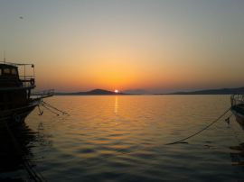
Delikli Taş, İstanbul'a yakınlığıyla hem İstanbullular hem de çevre iller tarafından yaz aylarının en sevilen ve en çok tercih edilen tatil bölgelerinden biri olan Ayvalık'a bağlı Sarımsaklı'da yer almaktadır. Sarımsaklı tatilinizde görebileceğiniz doğal güzelliklerden biridir, Deliklitaş'tır.
Delikli Taş, Sarımsaklı sınırları içerisinde kalan Dalyan Boğazı denilen bölgededir. Buraya bu ismin verilmesinin asıl sebebi katran rengindeki bu büyük bir taşın ortasındaki deliktir. Ortasındaki delik nedeniyle bu adı alan Deliklitaş, Çamlık koyunun sığ bölümünde kumdan oluşan bir dilimin ucunda bulunmaktadır.
Deliklitaş'ı, tekne ile giderek keşfetmek isterseniz dikkatli olun çünkü su burada bir sığ ve teknenizin karaya oturma ihtimali var. Koyun içerisinde birde balık üretim çiftliği bulunmaktadır. İsterseniz bu çiftliği de gezebilir, balıkları besleyebilirsiniz.

